Výlet 8. ročníku k Máchovu jezeru – AKTUALIZOVANÉ informace k organizaci
„Jezero hladké v křovích stinných zvučelo temně tajný bol, břeh je objímal kol a kol; a slunce jasná světů jiných bloudila blankytnými pásky, planoucí tam co slzy lásky.“ (K. H. Mácha)
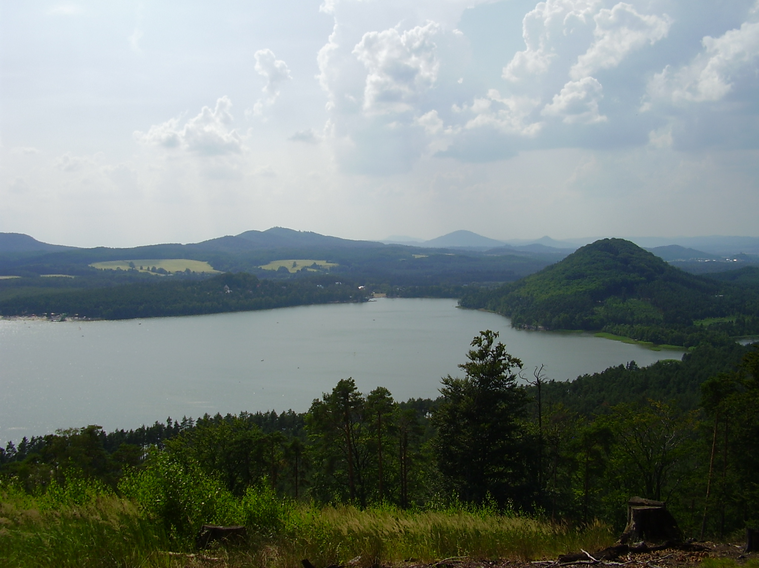Termín: 23. – 25. 4. 2019
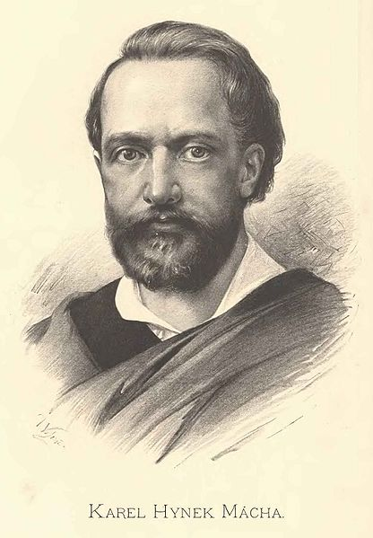
Plánovaný program - berme zatím předběžně (aktuálně je ještě v jednání kino, hrad a projížďka parníkem)
ÚTERÝ 23. 4.
Odjezd z Hlavního nádraží v 9:06 (POZOR ZMĚNA!!!), sraz před Burger Kingem nejpozději v 8:40. Příjezd do Starých Splavů v 11:20, přesun se všemi věcmi pěšky cca 2,5 km, ubytování v RS Dobrota. Začínáme večeří, vybavte se proto na tento den větší svačinou.
Odpoledne procházka do Doks, návštěva kina Máj arch. Hubáčka v Doksech a následná projekce filmu Všechno bude (film jsme si objednali my ). Návrat vlakem do Splavů, hajdy na pozdní večeři.
STŘEDA 24. 4.
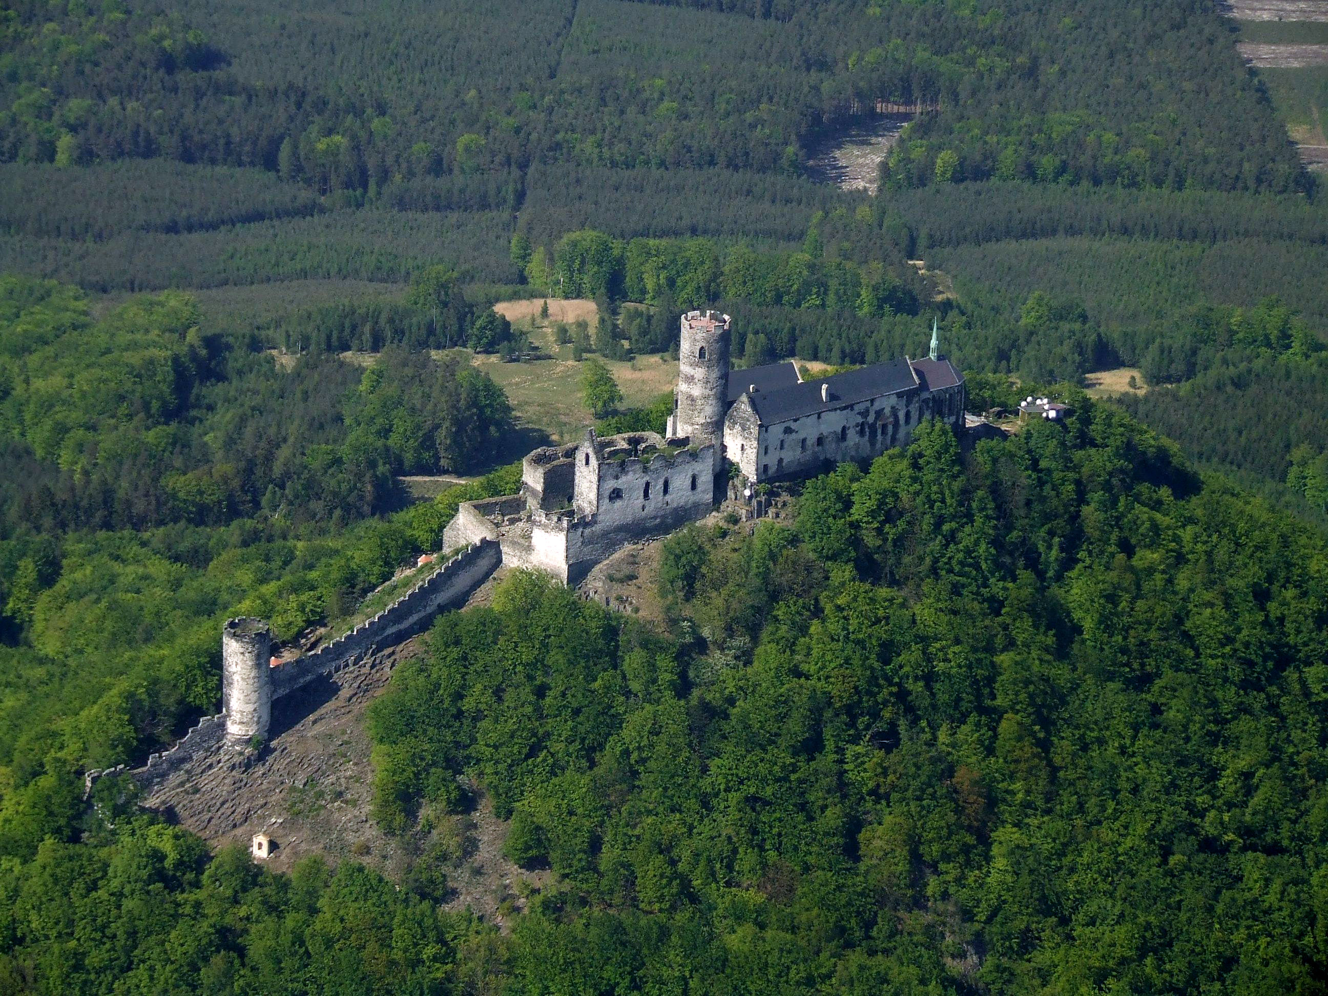Brzy ráno snídaně, v 8:36 ze Splavů odjezd vlakem do stanice Bezděz, odtud pěšky na hrad Bezděz, kde nás čeká soukromá prohlídka, není sice turistická sezóna, ale kastelán to pro nás udělá . Dole v podhradí se naobědváme v restauraci Vyhlídka, také sice jinak zavřená, ale místní paní pro nás ráda uvaří . Posilněni se vydáme na pěší túru po Máchově stezce do Doks (cca 8 km, dobré boty oceníte), tam už se bude pohupovat parník, který nás po Máchově jezeru proveze a blízko k ubytování doveze. Následuje zasloužená večeře a případně večerní program.
ČTVRTEK 25. 4.
Po snídani balení a úklid, přesun do Doks. Oběd v některé z místních restaurací. Možná je návštěva jednoho z místních muzeí / sportování u Mácháče (program přizpůsobíme zájmu dětí a zbývajícímu času, můžeme se i rozdělit na 2-3 skupiny).
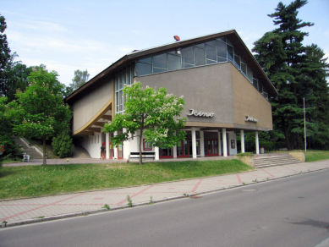Odjezd vlakem z Doks v 14:40 (POZOR ZMĚNA!!!), příjezd na Hlavní nádraží do Prahy tedy už v 16:49. Před Burger Kingem je akce ukončena a odtud mohou děti samy domů, případně je zde mohou rodiče očekávat.
S sebou (kromě samozřejmé klasiky, tedy oblečení, kartáčku na zuby atd.):
- průkaz s fotografií k doložení věku !!! (kvůli jízdence ve vlaku)
- oblečení na večer, spaní... (spíme v chatkách a noci ještě mohou být a asi i budou chladné); přikrývky jsou domluveny, ale pro jistotu doporučujeme spacák/nějakou deku navíc, pokud unesete
- baterka / čelovka
- turistické oblečení (především obuv a nezapomeňte na pláštěnku)
- lahev na pití
- společenské hry, sportovní potřeby (které unesete)
- kapesné dle vlastního uvážení (placená je doprava, ubytování, 2x snídaně, 2x večeře, 2x oběd, vstup na hrad, plavba parníkem, projekce filmu aj.)
- velmi nedoporučujeme brát s sebou zbytečnosti a cennosti (s plnou polní půjdete cca 2,5 km od vlaku a do Doks cca 5 km) – mějte sbaleno v batohu / krosně, kterou můžete dát na záda!!!

V případě dotazů, nejasností volejte J. Chalušovi (+420 728 634 507)

